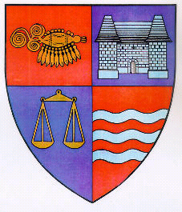
ROMÂNIA
JUDEŢUL MUREŞ
CONSILIUL JUDEŢEAN
___________________________________________________________________
540026, Tîrgu-Mureş, Str. Primăriei nr. 2, Tel : +(40)2 65 263211, Fax : +(40) 265 268718, http ://www.cjmures.ro, e-mail : cjmures@cjmures.ro
____________________________________________________________________________

Tîrgu-Mureş, 29.11.2006

INVITATIE
la dezbaterea publică „România şi perspectivele dezvoltării europene”

Centrul de Informare Europa din cadrul Consiliului Judeţean Mureş are plăcerea de a invita pe toţi cei interesaţi să participe la dezbaterea publică intitulată „România şi perspectivele dezvoltării europene”. Manifestarea va avea loc vineri, în data de 1 decembrie 2006, începând cu ora 9:30 în Sala mare a Palatului Administrativ.
Evenimentul este organizat de Consiliul Judeţean Mureş, în colaborare cu Instituţia Prefectului - judeţul Mureş, Asociaţia Club „ Şi noi putem reuşi” şi Universitatea Petru Maior din Târgu Mureş.
Programul cuprinde marcarea Zilei Naţionale a României, lansarea cărţii online „Profesorul EFI ROM se destăinuie” şi o dezbatere cu invitaţii care au reuşit la nivel local, regional sau internaţional în dezvoltarea unor proiecte comunitare.

PREŞEDINTE
Lokodi Edita Emőke

